Дошкольный блок МОУ «СОШ № 4» с.п. Исламей.

Тематическое занятие – праздник
в старшей группе
«Гъубжэдэх махуэ»

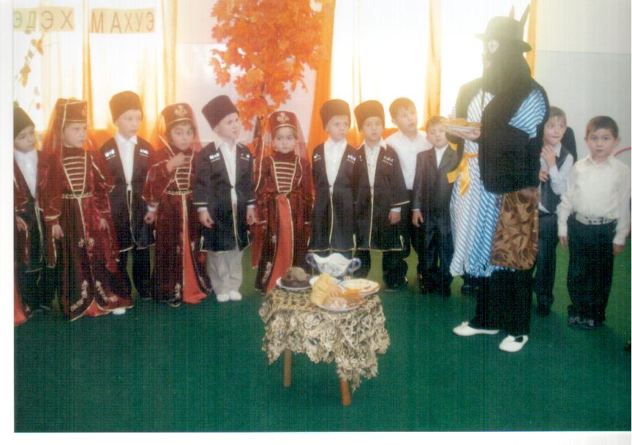

2011 г.

«Гъубжэдэх махуэ»

тематическое занятие-праздник в старшей группе

Гъэсак1уэм: Фыкъеблагьэ ди хъэщ1э лъап1эхэ!(Адыгэ макъамэ къо1у) Ц1ык1ухэр къафэурэ къыщ1охъэ. Колхозхэт ц1ыхубз къыш,1охъэ нартыху и матэм илъу изу.

Хъэужан: Алыхь-алыхь, сыкъыфкЬрыхут бетэмалк1э. Губгьуэм сыщыIащ, гьавэ къэнажа т1эк1ур хэмык1уэдэжу гьущэу дум итк1утэжащ. Алыхь мыгьуэ сэ зысхуэпэнуи схущIмыхьа, фэ псори сыту фыдэхащэ. Сыт хуэдэ махуэ фэ нобэ вгьэлъапIэр?

Ц1ык1ухэм: « Гъубжэдэх махуэщ»

Хъэужан: Гъубжэдэх щ1ыжа1эр фщ1эуэ п1эрэ? Сэ хъыбар вжес1эжынущи фыкъэда1уэ псори, фет1ысэхыт моуэ. (ц1ык1ухър алэрыбгъум тот1ысхъэхэр). Ижь-ижьыж лъандэрэ гьавэ къехъэлIжыгьуэм деж зи лъэ вакъэ изылъхъэр губгьуэм гьавэ къракъэл1эжыну дэк1ырт. Гъавэр ипэк1э къызэрырахъэл1эжыр гьужэт, мис ар КърахъэлIжа иужь гьущэу гупхэм илъу ирак1утэрт. Ди нэхъыжьхэр гъавэр къехъэлЬжын яуха нэужь л1экъумэшыщ1эм пежъэрт, гьубжэр я пл1эм дахыжырт, ехъуэхъу хэрт, 1эыэхэр яузэдт, шхыы зэмыл1эужьы гьуэхэр телъу. Лэкъум ящ1ырт, лы якъавэрт шыуанышхуэмкI, лэж трафыхьыжырт махьсымэ ящ1т, нэгьуэщ1хэри. Ит1анэ джэгур зэхаублэрти, мыгъажэ ящ1т, саугьэт лъапIхэр ятт. Мис апхуэдэущ, ц1ык1ухэ « гъубжэдэх махуэр» зэрагъэлъап1эу щытар.

Гъэсак1уэм: Тхъэр аразы къыпхухъу. ИкъукI хъыбар гъэщ1эгьуэн дебгъэдэ1уащ. Ц1ык1ухэ,Хъэужан жедвгъы1эт, сыт хуэдэ гьавэ бзвк1э ц1эры!уэ ди Хэкур.

Ц1ык1ухэм: нартыху куэд КъагьэкI.

Хъэужан: Сыту ф1ыт, сыту ф1ыт, ар зэрыфщ1эр, мисс сэри къыфхуэсхьащ нартыху. Абы нэмыщ! сэ усэ ц1ык1у сощ1э нартыхум теухуауэ. Вжес1эн?

Ц1ык1ухэлл: Къыдже1э.

Хъэужан: Ц1ык1ухэ, ц1ык1ухэ, фэ фыкъеплъыт! Мис нартыхукЬ узэджэнур. Мы матэшхуэр нартыху т1эш,1ым Щьэпрылъэлъу из къысхуещ!. Ди жылапхъэр хэплъыхьати бэврэ-бэву къытхуэк!ащ.
(Ц1ык1ухэр 1эгу йоуэ, Хъэужан йолъэIу къакуэфэну)
Хъэужан къафэурэ сэлам ярехыж ц!ык1ухэм.

Гъэсак1уэм: Нт1э, Хъэужан, къывжи!ащ нартыхум теухуауэ усэ ц1ыкIу. Иджы фш1эуэ пIэрэ сыт нартыхум къыхащ!ык1ыр?

Ц1ык1ухэм: Мэрамысэ, хъэнтхъупс, нартыху гьэпIэнк1а? хьэлыуэ, чыржын.

Уэрэд: « Щ1акъуэ хуабэ» макъ. А. Жылау

Сабийм: Бостей къулэн дахэ щыгъыу Бжьыхьэр къытхуихъащ.
Епэр зэмыфэгьухэр щIыгъу гъавэр къыздихьащ.

Бжьыхьэм: Сыкъэфц1ыхуа? Сыту фIыт. Илъэс псокIэ фыслъэгъуакым.
Бжьыхьэ дыгъэ къыфхуэсхьащ.
Сэ сыхуейт фэ фыслъэгьуну хадэ, мэзхэр зэсхъуэкIыну.
Фигу ирихьа хадэ, мэзхэр зэрызгъэщ1эрэщ!ар?

Ц1ык1ухэ: Икъук1э.

Сабийм: пэжу икъук1э дахэщ уи фащэр, иджы къедаIуэт уэр щхьэк1э тщ1э уэрэд ц1ык1ум.

« Бжьыхьэ уэрэд» макъ. А. Жылау

ГъэсакIуэм: Бжьыхьэ, бжьыхьэ, мы уи матэм илъыр сыт?
Бжьыхьэм: Сэ си матэр гъэш,1эгъуэнщ, абы илъщ къэк1ыгъэхэр. Къафщ1эт абыхэм яц1эр. ( цIык1ухэм къэк1ыгъэхэм яц1эхэр жаIэ) Нт1э дыджэгунщ, а къэк1ыгьэхэр къэдгъэсэбпурэ. Джэгук1эм и цIэр

« Хэт нэхъ псынщЬу къимыщыпрэ»? (Мэджэгу)
Сабийм: Саригъусэу нани дади
Мэкъуи, мэши, гуэдзи псори и хьэзырщ.

Къафэ

Бжьыхьэм: Къыфхуэсхъащ сэ пшагьуэ махуэ хуабэм и п1эк1э
К1элошыщ1э Ц1ык1ухэр сэ фэ фщыст1эгьащ.

Сабийм: К1элошыщ1э ц1ык1ухэр дэ зылъышт1эгьащ.
К1элошыщ1э ц1ык1ухэр уэшхым дыхэтынщ.
(Адыгэ мэкъамэ къо1у)

Ажэгъафэ: Уэ дунейуэ жылэ махуэ хъун, уэ Сэтэней гуащэ зэхъуэхъунхэ, Тхьэгьэлэдж гьавэ бэвк1э зыхуэужэн. Мыр сыт мы сыкъызрихьэл1ар? Нартхэ сэ сахэмыту зы гупзэхуэси ящ1у щытакъым. Сэ сыфхэмытму фи гупри гун, фи зэхуэсри хьэл1а псори! Фэ къызжеф1эфыну п1эрэ ц1ык1ухэ, сэ сыхэтми, хэт сэ къызэрызэджэр?

Сабийм: Ажыгъафэщ!

Уэрэд: «Ажыгъафэ»

Ажыгъафэм: Уэ ди тхьэурэ-тхьэшхуэ! Уэ Бэдынокъуэ и Л1ыгэр зыхэлъу, Уэрсэрыжь и губзыгьагьэр зи1эу къэхъунхэ, сыкъывоц1ыхури! Л1эщ1ыгьуэ куэд щ1ауэ сакъыдогъуэгурык1уэ сэ адыгэ лъэпкъым, жьыи сыхъуащ, ауэ фэ ц1ык1ухэр фыкъызэрыслъагьу си жьыгьэри, сызэрезэшари сщыгъупщэжащ, си лъэри къэжэнащ. Аращи фыкъ1уэ 1эгум фыщымысхьыу, зэ си лъэгум фыкъыщ1эзгъэплъэнущ.

Ажыгъафэр къофэ

Гъэсак1уэм: Нт1э, ц1ык1ухэ, нобэ дэ дыщ1ызэхуэса гуф1эгъуэр жедвгъэ1эт «Ажэгьафэм».

Сабийхэм: Нобэ «Губжэдэх махуэщ».
Ажэгъафэм: А модэ-мбдэ. Арауэ къыщ1эк1ынщ мо 1энэ дахэшхур къыщ1агъэувар, сыкъимыгъафэу иджыри къэс мы си пэ к1ыхьым къыщ1ихьэр дауи абы и мэ гуак1уэращ. Нт1э «Губжэдэх махуэм» 1энэ къызэрагъэувыр фощ1э, ауэ фщIуэ п1эрэ а 1энэм телъхэр фшхын папщ1э, ахэр къэвлэжьын зэрыхуейр? Бжьыхьэ дахэм, гьавэм, лэжьыгъэм теухауэ усэ ц1ык1у, псалъэжьхэр фщ1эуэ п1эрэ?

Усэхэр, псалъэжьхэр жа1э

1Сабийм: Къуаргъхэр зэрызохьэ, кърухэр мэлъэтэж.
Пшэхэм як1э къуагъым дыгьэр къулъэдэж.

2 Сабийм: Ди чыц1 ц1ык1у къуейш,1ейхэм жыгхэм зраужей.
Гурэ-нанэ сыми дамэр драшеир.

3 Сабийм: Къеблыжауэ уэшхыр къошхыр уафэр гъуанэ хъуащ.
Уафэхъуэжк1ри етащи жэщыр махуэ хъуащ.

Псальэжьхэр

1. Бжьыхьэр - бейщ.

2. Бжьыхьэ дыгъэм тхъуэж къытреш,1э.

3. Щ1ым зы ептмэ, щэ къуетыж.

4. 1уэху мыублэм блэ хэсщ.

5. 1уэхум игъэл1а щы1экъым.

Ажыгъафэм: Ф1ыгъуэр зыхуищ1ж ц1ык1ухэ! Апхуэдуэ усэрэ, псалъэжьрэ дэни ш,ызэвгъэщ1а? Нт1э къуажэхькIэ фыкъыстек1уэнумэ девгъэплъыт:

1. Тхьэмпэхэм зезыгьэхъуэж (Бжьыхьэ)

2. Адакъэк1эм хуэдэу къагъэш къазшырыдзэлл хуэдэу дабзык!. (Гъубжэ)

3. Япэ щ1ык1э лыд. (Уафэхъуэжк!)

4. Лыдым шэжь макъ. (Уафэгъуагъуэ)

5. Макъым шэжь къагъэ. (Щыблэ)

6. Пэщык1э уафэм кърак1ых. (Уэшх)

Ажэгъафэм: Алых-алых! Сыту фыгубзыгъэ защ1э. Тобэ-тобэ истофрилахь! Нт1э апхуэдизу фащыгузыгъэк1э дывгъэджэгу. Джэгук1эм и ц1эр:

«Пы1экъуэдзэ»
Гъэсак1уэм: «Губжэдэх» махуэм уэрэди, уси, жыт1ащ, джэгук1э гъэш,1эгъуэнхэмк1и дыджэгуащ. Ик1эм зэ дыкъэвгъэфэжыт.

ЦIык1ухэр къофэ
Апхуэдэу еух зыгъэжэхугъуэр.

